Муниципальное бюджетное дошкольное образовательное учреждение №79 г. Липецка.

Сценарий проведения математической олимпиады

для старших дошкольников

«Умницы и умники»



Цель проведения: обобщить программные знания по ФЭМП у детей подготовительных и старших групп.

Задачи:

• Образовательные: Способствовать закреплению полученных знаний и умений; совершенствовать навыки количественного и порядкового счета в пределах 10; закрепить представления о времени.

• Развивающие: Развивать смекалку, воображение, логическое мышление; умение точно следовать инструкции, целеустремленность, доброжелательную атмосферу в игре; чувство ответственности; развивать счётные навыки, способность производить действия в уме при решении математических загадок;

• Воспитательные: Воспитывать умение понимать учебную задачу и выполнять её самостоятельно.

Предварительная работа: решение математических задач, чтение сказки «Цветик-семицветик», «Телефон», решение задач и примеров в пределах 10, закрепить обозначение стрелок на часах, умение определять и составлять предметы по высоте и размеру от большого к маленькому, от узкого к широкому, закрепить состав числа.

Оборудование: индивидуальные листы с заданиями, ручка на каждого участника, цветные карандаши на каждого участника, приз и грамота на каждого ребёнка.

Словарная работа: олимпиада.

Под музыку дети входят в зал. (садятся)

Входит ведущий (муз. фанфары)

Ведущий: Сегодня мы открываем математическую мини- олимпиаду для дошкольников. Олимпиада - это соревнование не только самых спортивных, но и самых умных!

Математика - царица наук!

Претерпели мы с тобой много мук!

Нам задачи задают - вот беда,

Но решать мы их стараемся всегда!

И чтоб стать нам хоть немножечко умней,

Мы с царицей этой дружим с первых дней!

Ведущий: А сейчас встречайте, наших участников олимпиады (вход участников) Дорогие ребята! Мы рады приветствовать Вас в нашем красивом и уютном зале.

Сегодня вам придется пройти (9) нелегких, но интересных испытаний, чтобы показать свою смекалку и знания. Но победителями сегодня будут только трое из вас (таковы правила олимпиады). И мы желаем вам пройти все испытания с радостью и улыбкой! А сейчас самый главный момент. Я хочу представить вам наше жури, которое будет выставлять вам баллы за ваши знания и смекалку: (муз. фанфары)

Председатель жюри -

Члены жюри -

(звучит музыка)

Итак, начинаем, все участники готовы?

«Разминка»

Ведущий задает по одному вопросу каждому ребенку.

Задание № 1 «Будильник» Время выполнения 1 минута

Чтобы везде нам успевать, нужно чётко время знать.

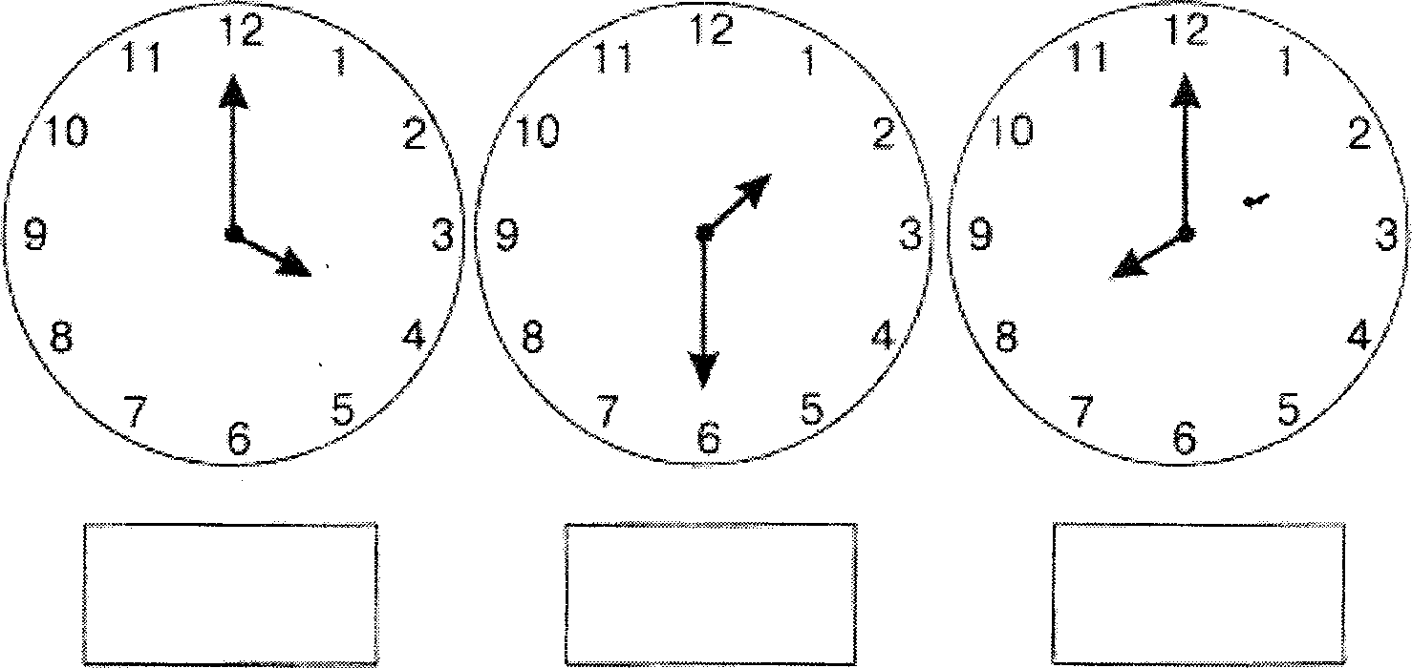Рассмотри картинку. Запиши в рамочках, какое время показывают часы.

Дорисуй стрелки так, чтобы часы показывали время, указанное в рамочках.

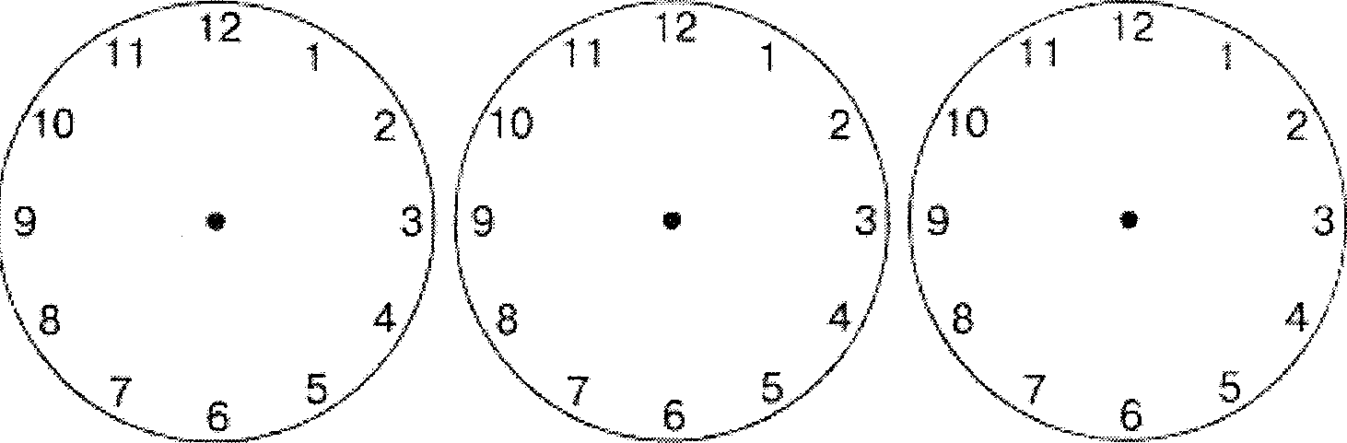

6 часов 9 часов 3 часа

15 минут 30 минут

**Задание №2**

**Ведущий**: Каждый цветок обозначен числом. Решите примеры и запишите ответы в клеточках.

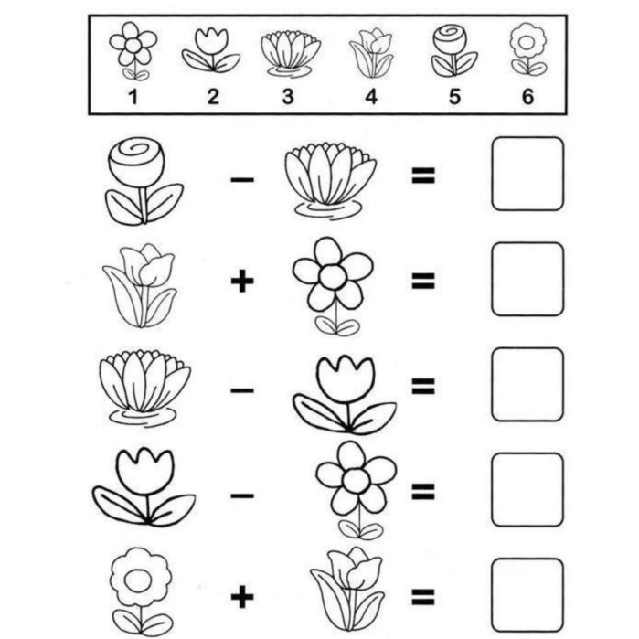

**Задание №3**

Ведущая:

Положите на весы,

Скажем, ломтик колбасы,

И весы покажут вам

Сколько в той колбаске грамм.

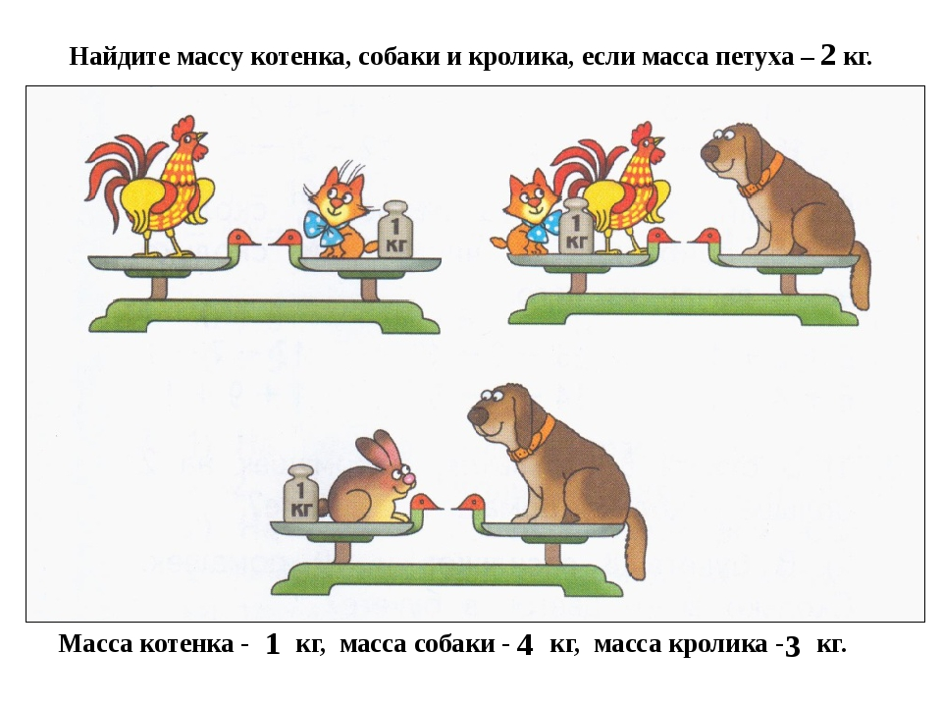Найдите массу котенка, собаки и кролика, если масса петуха 2 килограмма.

Задание №4

Ведущий: В яркий фантик разодета,  
 Может быть любого цвета  
 И вкуснее нет, чем эта  
 Симпатичная .…(конфета)

Решите задачу про конфеты, ответ запишите в клеточке.

**Задача: В одной вазе 9 конфет, в другой на 4 конфеты меньше. Сколько конфет в двух вазах?**

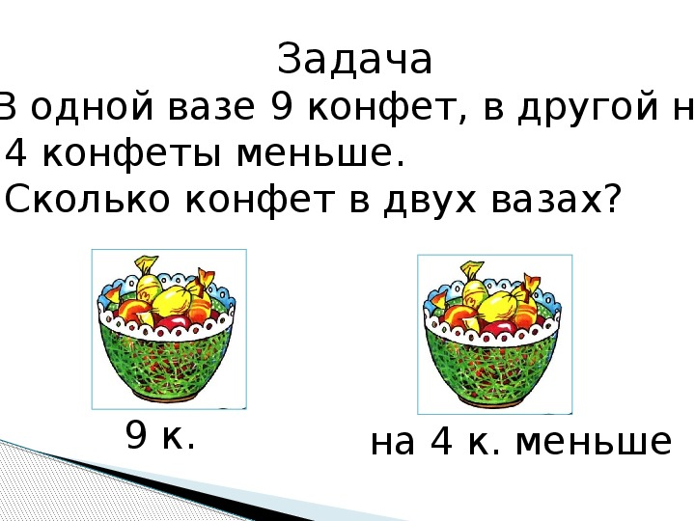

**Ведущий: Приглашаю отдохнуть.**

**Физкультминутка Гриша шел**

Гриша шел - шел - шел, (Шагаем на месте.)

Белый гриб нашел. (Хлопки в ладоши.)

Раз-грибок, (Наклоны вперед.)

Два - грибок, (Наклоны вперед.)

Три - грибок, (Наклоны вперед.)

Положил их в кузовок.

(Шагаем на месте. Читая текст, дети имитируют движения грибника: идут, нагибаются и кладут грибы в кузовок. Движения должны быть неторопливыми, ритмичными.)

**Задание №5**

**Ведущий:** отдохнули? Продолжаем мы играть, математические знания проявлять. Раскрась цифры, которых нет ни в одной мишени

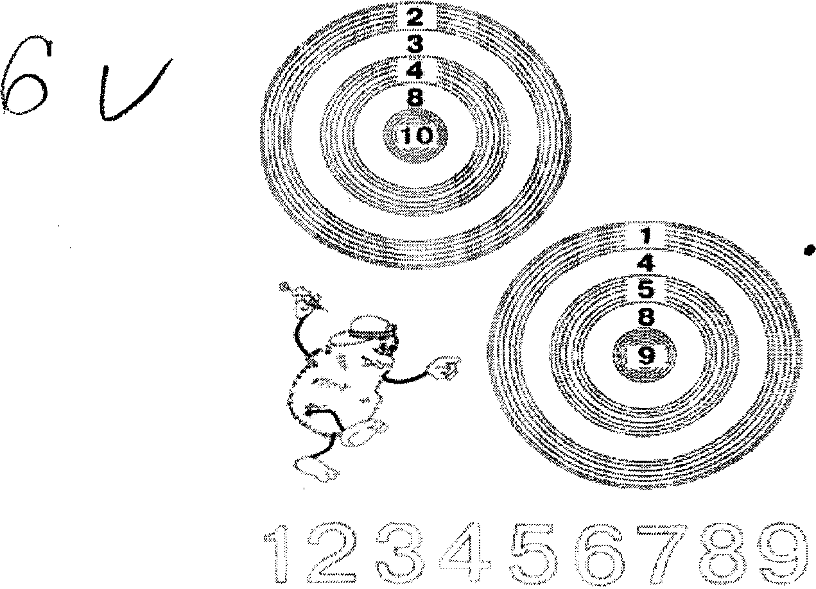

***Задани*е №6. Реши математический кроссворд**

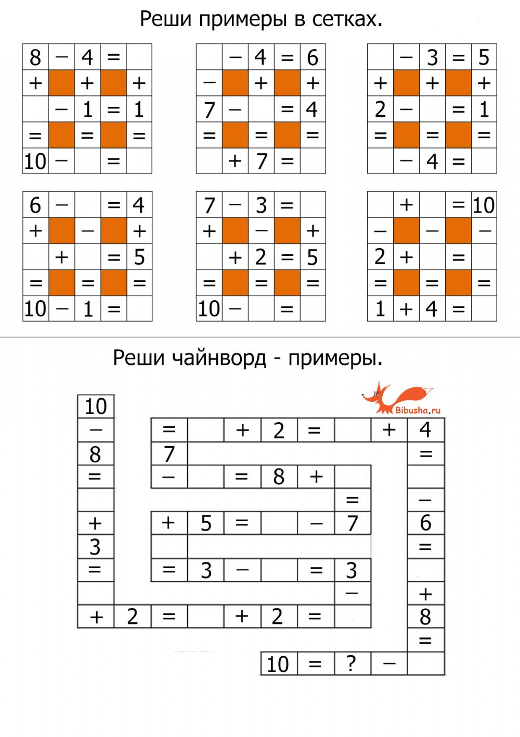

**Задание №7**

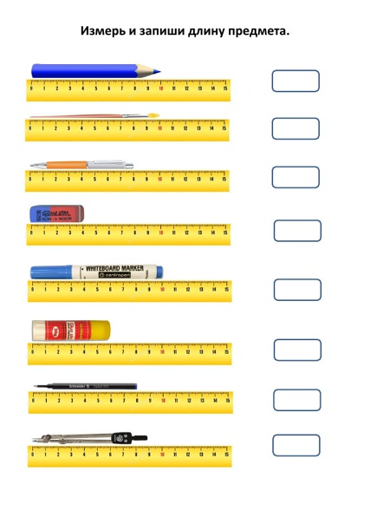

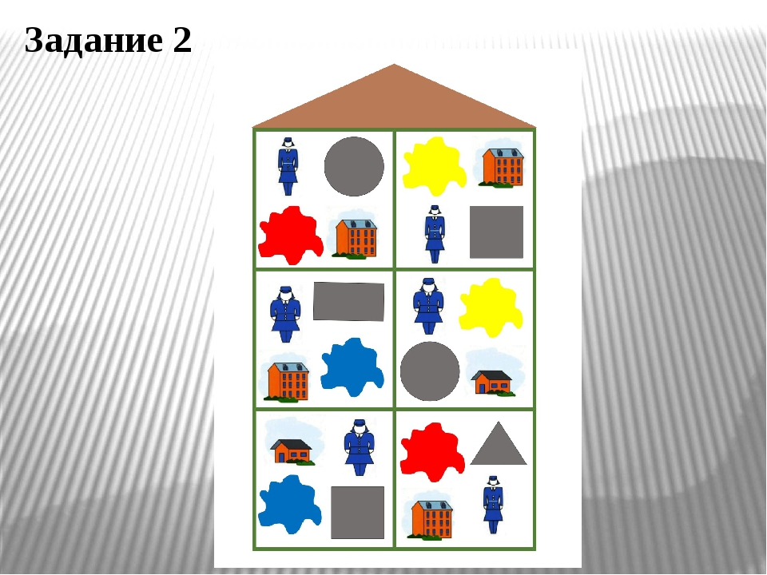**Задание №8. Подбери нужные блоки всоответствии со схемами.**

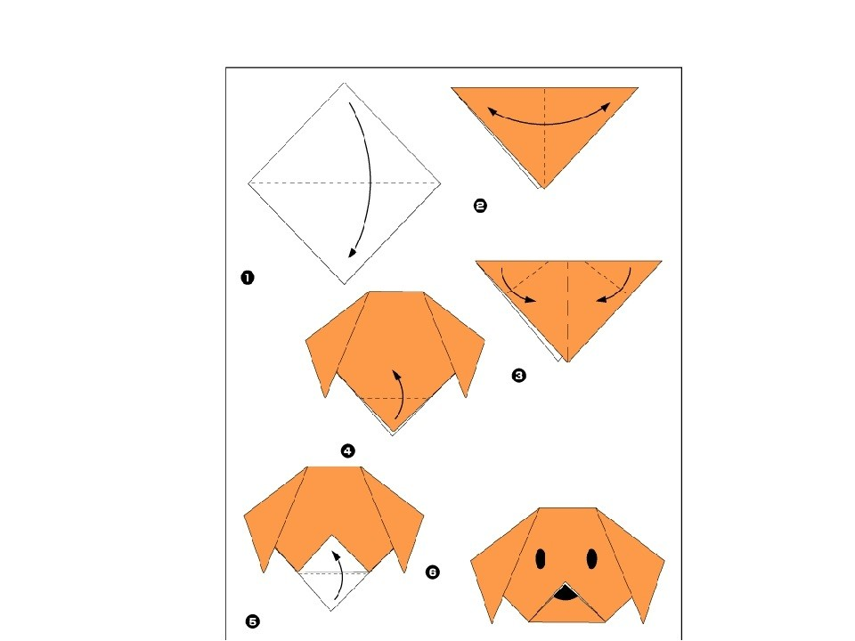

**Задание №9**